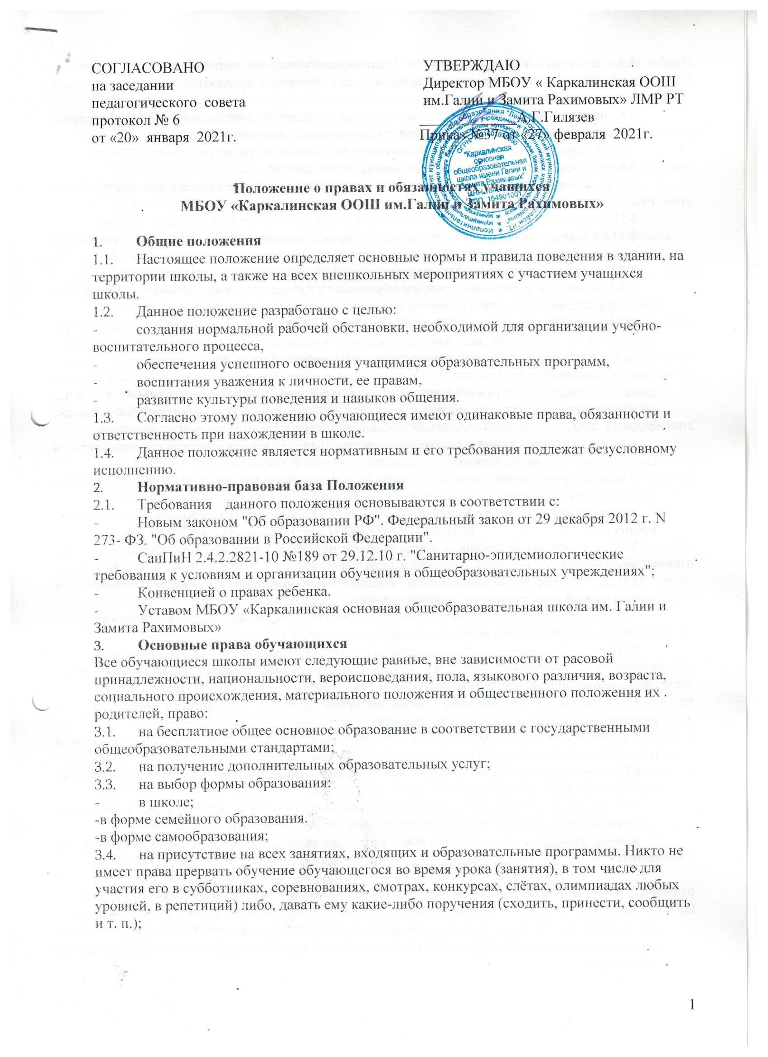3.5. на отдых или подготовку к очередному уроку на переменах между уроками. Обучающегося, находящегося на перемене, никто не имеет права отвлекать его от отдыха или подготовки к очередному уроку;
3.6. на дополнительную помощь со стороны учителей в приобретении знаний, в случае затруднения в освоении учебного предмета при серьезном отношении к учебе;
3.7. на информацию о показателях оценок знаний по всем предметам;
3.8.на объективную и немедленную оценку своих знании;
3.9.на заблаговременное уведомление о сроках, теме, объеме письменных контрольных работ;
3.10.на проведение не более двух письменных контрольных работ в день,
3.11.на перенос сроков контрольных работ после пропусков по болезни, подтвержденных медицинскими документами;
3.12.на апелляцию полученных оценок;
3.13. домашние задания не задаются обучающимся начальных классов – на выходные дни, всем обучающимся – на каникулярное время.
В Письме Минобразования РФ от 22.02.1999 № 220/11-12 «О недопустимости перегрузок обучающихся начальной школы» указано, что домашние задания даются обучающимся начальной школы с учётом возможности их выполнения в следующих пределах: в 1 классе (со 2 полугодия) – до 1 ч., во 2 – 3 до 1,5ч., в 4 – до 2 ч.,для обучающихся 5-9 классов домашние задания даются в следующих пределах: в 5 – до 2ч., в 6-8 – до 2,5ч., в 9 – до 3,5 ч.,
объём домашней работы не должен превышать 30% объёма работы, выполненной в классе. Задания, помеченные особым значком повышенной сложности (*), на дом не задаются.
3.14.на обучение в специализированных группах на уроках физической культуры в соответствии с уровнем физического развития и группой здоровья;
3.15.на досрочную, текущую аттестацию по дисциплинам и пересдачу с целью повышения оценки по итогам четверти, полугодия, учебного года ;
3.16.на освобождение от выпускных экзаменов по болезни (на основании медицинской комиссии);
3.17.на отдых после уроков, в конце учебной недели, в конце учебной четверги, в конце учебного года;
3.18.на занятие исследовательской деятельностью, посещение кружков, спецкурсов и курсов по выбору в свободное от учебы время;
3.19.на представление школы на конкурсах, смотрах, соревнованиях и иных мероприятиях в соответствии со своими возможностями и умениями;
3.20. на учебу в морально-благополучной и доброжелательной атмосфере;
3.21. на сохранение места в школе в случае болезни или прохождения
санаторно-курортного лечения;
3.22. на выход из учебного класса во время урока с проводимого мероприятия с разрешения учителя для посещения туалета;
3.23. на организацию внеклассных мероприятий под руководством учителя и участие в них;
3.24. на добровольное участие в трудовой деятельности, не предусмотренной образовательными программами;
3.25. на отказ от выполнения поручения, задания, участия в мероприятии, выполнении работы, если они мешают учебе или могут нанести вред здоровью;
3.26.на свободное выражение своих взглядов, убеждений, мнений и отстаивание их любыми законными средствами;
3.27.на справедливое, уважительное и гуманное отношение к себе со стороны обучающихся и работников школы, на уважение своего человеческого достоинства и на защиту от всех форм психологического и физического насилия. Никто не имеет права к обучающемуся обращаться грубо (оскорблять, унижать и т. п.), причинять ему боль (бить, дергать за волосы, уши и т. п.), причинять ему страдания (ставить в угол, лишать приема пищи и т. д.);
3.28.на неприкосновенность личных вещей. У обучающегося никто не имеет права забрать его личные вещи, если эти вещи не запрещается приносить в школу или эксплуатация их не противоречит установленным в школе правилам;
3.29.на защиту личной жизни;
3.30. на защиту от насильственного употребления алкогольных, наркотических, психотропных и иных средств, влекущих вред здоровью;
3.31. на охрану жизни и здоровья в стенах школы, на прилегающей территории, при проведении массовых школьных мероприятий за пределами школы;
3.32. на создание органов самоуправления обучающихся согласно Положению о совете самоуправлении в школе;
3.33.избирать и быть избранным в органы ученического самоуправления, Совет школы;
3.34. на перевод в другую школу в соответствии с действующим законодательством;
3.35.на бесплатное пользование библиотекой, гардеробом школы;
3.36. на получение горячего питания в школьной столовой;
3.37. быть выслушанным учителем, классным руководителем, администрацией школы;
3.38. обращаться со своими проблемами к учителям, классному руководителю, администрации школы и получать от них рекомендации и помощь:
- на защиту своих прав и свобод путем обращения лично или через родителей (законных представителей) к администрации школы или, в случае несогласия с принятыми решениями, в уполномоченные государственные органы с жалобами на:
- обучающихся и работников школы;
- организацию учебного процесса, качества преподавания, порядка пользования библиотекой, столовой, и другими структурными подразделениями школы;
-на отказ от участия в агитационных и общественных кампаниях, акциях;
- на проведение во внеурочное время на территории или в помещениях школы собраний, по вопросам защиты своих нарушенных прав.

4. ОСНОВНЫЕ ОБЯЗАННОСТИ ОБУЧАЮЩИХСЯ
Учащиеся обязаны:
4.1. Соблюдать Устав ОУ, решения Педагогического совета и органов общественного самоуправления школы, правила внутреннего распорядка, инструкции по охране труда, правила пожарной безопасности, выполнять требования администрации и педагогов в целях обеспечения безопасности образовательного процесса.
4.2. Вести себя в школе и вне ее так, чтобы не уронить свою честь и достоинство, не запятнать доброе имя школы.
4.3. Посещать ОУ в предназначенное для этого время и не пропускать занятия без уважительной причины. В случае пропуска занятий, ученик представляет классному руководителю справку медицинского учреждения или заявление родителей (лиц, их заменяющих) о причине отсутствия.
4.4. Находиться в ОУ в течение учебного времени. Покидать территорию школы в урочное время возможно только с разрешения классного руководителя или администратора.
4.5. Добросовестно учиться, осваивать учебную программу, своевременно и качественно выполнять домашние задания. Рассматривать учебу как главный смысл своего пребывания в школе.
4.6. Выполнять устные, письменные распоряжения, приказы, решения: классного руководителя; учителя - предметника; дежурного учителя; администрации школы; органа классного самоуправления; органа общешкольного самоуправления; педагогического совета.
4.7. Обучающийся обязан внимательно выслушивать замечания учителя, дежурного учителя, администратора и выполнять их в полном объеме и в срок. Обучающийся обязан подавать дневник по первому требованию педагога.
4.8. Участвовать в самообслуживании и общественно-полезном труде.
4.9. Здороваться с работниками и посетителями школы, проявлять уважение к старшим, заботиться о младших. Ученики уступают дорогу педагогам, взрослым, старшие школьники – младшим, мальчики – девочкам.
4.10. Решать спорные и конфликтные ситуации мирно, на принципах взаимного уважения, с учетом взглядов участников спора. Если такое невозможно, - обращаться за помощью к классному руководителю, администрации ОУ.
4.11.Беречь имущество школы, оказывать посильную помощь в его ремонте, аккуратно относиться как к своему, так и к чужому имуществу.
4.12. оказывать посильную помощь в уборке школьных помещений во время дежурства по классу, по школе; при проведении классных и общешкольных субботников, в подготовке школы к новому учебному году, участвовать в самообслуживающем и общеполезном труде;
4.13. сдавать техническому персоналу, классному руководителю, учителю, администрации школы чужие вещи, нашедшиеся в школе или на пришкольной территории;
4.14. уважать честь и достоинство других обучающихся и работников школы;
4.15. не совершать в школе, на пришкольной территории, в местах проведения внеклассных и внешкольных мероприятий и в других местах в отношении других обучающихся, работников и посетителей школы, прохожих правонарушения, согласно Гражданскому, Административному и Уголовному кодексам (приложение 11);
4.16. немедленно сообщать классному руководителю в случае получения на уроках, занятиях или при проведении мероприятий в школе или за её пределами хоть незначительной микротравмы, травмы или ухудшения общего состояния своего здоровья;
4.17. немедленно сообщать классному руководителю о планируемом посещении лечебного заведения, если при заполнении медицинских документов будут даваться сведения о том, что ухудшение состояния здоровья обучающегося связано с учебно-воспитательным процессом в школе;
4.18 сообщать, классному руководителю (накануне или с утра) о факте и причине своего отсутствия на уроках в школе;
4.19. сообщать классному руководителю, своим родителям, директору школы о каждой ситуации, не позволяющей нормально учиться, а также угрожающей психическому и физическому состоянию обучающегося;
4.20. следить за своим внешним видом, придерживаться в одежде делового стиля;
4.21. запрещается:
- приносить в школу и на ее территорию оружие, взрывчатые, химические, огнеопасные вещества, табачные изделия, спиртные напитки, наркотики, токсичные вещества и яды;
-приносить сотовые телефоны, плееры;
- курить в здании, на территории школы и на расстоянии 50 метров от нее.
- использовать ненормативную лексику;
- приходить в школу в грязной, мятой одежде, неприлично короткой или открытой одежде, открыто демонстрировать принадлежность к различным фан-движениям, каким бы то ни было партиям, религиозным течениям и т.п.;
- ходить по школе без надобности, в верхней одежде и головных уборах;
- играть в азартные игры, проводить операции спекулятивного характера. В противном случае, администрация, классные руководители, дежурные педагоги могут изъять имущество до прихода родителей (законных представителей) учащегося.
4.22. Приходить в школу следует за 10-15 минут до начала уроков в чистой, выглаженной одежде делового стиля, иметь опрятный вид и аккуратную прическу.
4.23. Необходимо иметь с собой дневник (основной документ школьника) и все необходимые для уроков принадлежности.
4.24. Войдя в школу, учащиеся снимают верхнюю одежду и одевают сменную обувь. Учащиеся аккуратно размещают свою одежду и обувь в раздевалке.
4.25. Перед началом уроков учащиеся должны свериться с расписанием, и прибыть к кабинету до первого звонка. После звонка, с разрешения учителя войти в класс и подготовиться к уроку.
4.26. После окончания занятий нужно взять одежду из раздевалки, аккуратно одеться и покинуть школу, соблюдая правила вежливости.
4.27. Одежда для школьниц: деловой костюм, однотонное платье, или блуза с юбкой. Длина юбки до колена - плюс-минус 5 см. В одежде делового типа возможны однотонные не яркие тона. Прическа школьницы: волосы чистые, ухоженные. Волосы длиннее плеч убираются наверх, заплетаются в косичку или закалываются.
4.28. Одежда для юношей: деловой стиль: костюм; брюки, сорочка, джемпер или жилет.
4.29. В школьной деловой одежде не допускается:
обувь на высоком каблуке, спортивная обувь;
вещи, имеющие яркие, вызывающие и абстрактные рисунки;
джинсы, спортивная и иная одежда специального назначения.
4.30. Учащиеся занимают свои места в кабинете, так как это устанавливает классный руководитель или учитель по предмету, с учетом психофизических особенностей учеников.
4.31. Каждый учитель определяет специфические правила при проведении занятий по своему предмету, которые не должны противоречить законам России, нормативным документам и правилам школы. Эти правила обязательны для исполнения всеми учащимися, обучающимся у данного учителя.
4.32. Перед началом урока, учащиеся должны подготовить свое рабочее место, и все необходимое для работы в классе.
4.33. При входе учителя в класс, ученики встают в знак приветствия и садятся после того, как учитель ответит на приветствие и разрешит сесть. Подобным образом учащиеся приветствуют любого взрослого человека вошедшего во время занятий.
4.34. Время урока должно использоваться только для учебных целей. Во время урока нельзя шуметь, отвлекаться самому и отвлекать других посторонними разговорами, играми и другими, не относящимися к уроку, делами.
4.35. По первому требованию учителя (классного руководителя) должен предъявляться дневник. Любые записи в дневниках учащимися должны выполняться аккуратно. После каждой учебной недели родители ученика ставят свою подпись в дневнике.
4.36. При готовности задать вопрос или ответить, - следует поднять руку и получить разрешение учителя.
4.37. Если учащемуся необходимо выйти из класса, он должен попросить разрешения учителя.
4.38. Звонок с урока – это сигнал для учителя. Только когда учитель объявит об окончании урока, ученики вправе встать, навести чистоту и порядок на своём рабочем месте, выйти из класса.
4.39. Учащиеся должны иметь спортивную форму и обувь для уроков физкультуры, а также специальную одежду для уроков технологии. При отсутствии такой одежды, учащиеся остаются в классе, но к занятиям не допускаются.
4.40. Запрещается во время уроков пользоваться мобильными телефонами и другими устройствами, не относящимися к учебному процессу. Следует отключить и убрать все технические устройства (плееры, наушники, игровые приставки и пр.), перевести мобильный телефон в тихий режим и убрать его со стола. В случае нарушения, учитель имеет право изъять техническое устройство на время урока. При неоднократном нарушении этих требований устройство возвращается только в присутствии родителей (законных представителей) учащегося.
4.41. Учащиеся обязаны использовать время перерыва для отдыха.
4.42. При движении по коридорам, лестницам, проходам придерживаться правой стороны.
4.43. Во время перерывов (перемен) учащимся запрещается:
- шуметь, мешать отдыхать другим, бегать по лестницам, вблизи оконных проёмов и в других местах, не приспособленных для игр;
- толкать друг друга, бросаться предметами и применять физическую силу для решения любого рода проблем;
- употреблять непристойные выражения и жесты в адрес любых лиц, запугивать, заниматься вымогательством. Нарушение данного пункта влечет за собой применение мер, предусмотренных Российским законодательством.
4.44. В случае отсутствия следующего урока, учащиеся обязаны сообщить об этом классному руководителю или представителю администрации школы.
4.45. Учащиеся соблюдают правила гигиены: входят в помещение столовой без верхней одежды, тщательно моют руки перед едой.
4.46. Проявляют внимание и осторожность при получении и употреблении горячих и жидких блюд.
4.47. Употреблять еду и напитки, приобретённые в столовой и принесённые с собой, разрешается только в столовой. Убирают за собой столовые принадлежности и посуду после еды.
4.48. В случае опоздания на урок постучаться в дверь кабинета, зайти, поздороваться с учителем, извиниться за опоздание и попросить разрешения сесть на место.
4.50. Перед проведением внеурочных мероприятий, учащиеся обязаны проходить инструктаж по технике безопасности.
4.51. Следует строго выполнять все указания руководителя при проведении массовых мероприятий, избегать любых действий, которые могут быть опасны для собственной жизни и для окружающих.
4.52. Учащиеся должны соблюдать дисциплину, следовать установленным маршрутом движения, оставаться в расположении группы, если это определено руководителем.
4.53. Строго соблюдать правила личной гигиены, своевременно сообщать руководителю группы об ухудшении здоровья или травме.
4.54. Учащиеся должны уважать местные традиции, бережно относиться к природе, памятникам истории и культуры, к личному и групповому имуществу.
4.55. Запрещается применять открытый огонь (факелы, свечи, фейерверки, хлопушки, костры и др.), устраивать световые эффекты с применением химических, пиротехнических и других средств, способных вызвать возгорание.

5. Заключительные положения
5.1. Настоящее положение действуют на всей территории школы и распространяется на все мероприятия с участием учащихся школы.
5.2. По решению Педагогического совета за совершение противоправных действий, грубые нарушения Устава ОУ, правил внутреннего распорядка, пренебрежение правами и обязанностями учащиеся, достигшие 15 лет, могут быть исключены из школы.
5.3. Права и обязанности, предусмотренные в данном положении, вывешиваются в школе на видном месте для всеобщего ознакомления.

